**★★☆☆☆**

**題組：基礎48題**

**題號：Q12694 - Meeting Room Arrangement**

**整理者：陳紫淇**

**學號：ADT105142**

**使用語言:C++**

**解題日期：2018年8月3日**



**題目:**

Faculty of Engineering of PSU has a large meeting room for faculty staff to organize events and meetings. The use of the meeting room must be reserved in advance. Since the meeting room is available in 10 hours per day and there may be several events that want to use the meeting room, the best usage policy is to maximize the number of events in day. Suppose that the meeting room is available from time 0 to 10 (10 hours). Given the list of start time and finish time of each candidate event, you are to write a program to select the events that fit in the meeting room (i.e. their times do not overlap) and give the maximum number of events in a day.

**Input**

The first line is a positive integer n (1 ≤ n ≤ 100) which determines the number of days (test cases). Each test case consists of the time of the candidate events (less than 20 events). Each event time includes 2 integers which are start time(s) and finish time(f), 0 ≤ s ≤ 9, 1 ≤ f ≤ 10 and s < f. The line containing ‘0 0’ indicates the end of each test case. Note that an event must use at least 1 hour.

**Output**

For each test case, print out the maximum number of events that can be arranged in the meeting room.

**Sample Input**

3

0 6

5 7

8 9

5 9

1 2

3 4

0 5

0 0

6 10

5 6

0 3

0 5

3 5

4 5

0 0

1 5

3 9

0 0

**Sample Output**

4

4

1

**問題描述：**

學校裡有一間會議室供老師或學生開會使用。要使用會議室必須事先登記。由於會議室每天能使用的時間只有10個小時，而且登記要使用的不少，所以會議室最佳使用的方式就是：讓使用的會議最多。

假設會議室能使用的時間從0～10（10個小時）。給你事先登記的每個會議的開始、結束時間，請你寫一個程式算出這天中最多能舉行多少個會議，當然能舉行的會議彼此時間不能有重疊。

**Input**

輸入的第一列有一個整數代表以下有多少筆測資。每筆測資含有今天登記要使用的各個會議的時間（含開始的時間 s 及結束的時間 f），最多不會超過20個會議登記。每個會議一列，其中0<= s <=9，1 <= f <= 10，並且 s < f 。每個會議進行的時間至少一個小時。當 s=f=0 時代表這筆測資結束。

**Output**

每組測資輸出一列，今天中最多能舉行多少個會議。

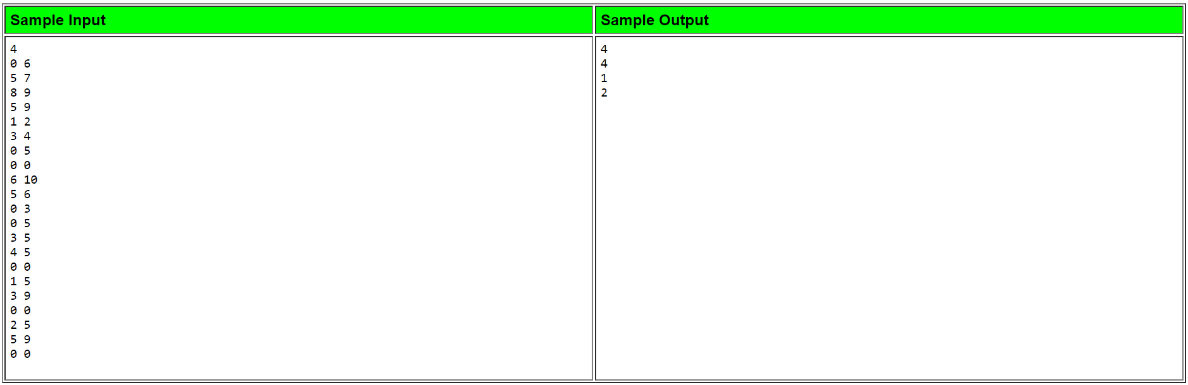

**解法:**

用貪婪演算法，從需要最少時間的會議開始接受預約

**解法範例：**

1. 定義一個array(以下命名為space)來記錄這10個小時的預約狀況(0:未預約 1:已預約)
2. 定義一個vector來存輸入的測資
3. 定義int meeting 紀錄有幾場會議可被預約
4. 定義filling函式，用來判斷某個時段區間是否被預約(space array中有時段為1)，若沒有則將space array中該區間填入1，並把meeting+1
5. 從vector裡面找只需要1小時的會議
6. 將該會議的開始時間與結束時間傳入filling函式
7. 從vector裡面找需要2小時的會議…以此類推

|  |
| --- |
| #include <iostream>  #include <vector>  using namespace std;  void filling(int,int);  int space[10]={0}; //十個可預約小時 0:未預約 1:已預約  int meeting=0;//能舉行的會議數量  int main()  {  int tests; //紀錄有幾筆測資  vector<int> vInt; //想預約的時段  int x,y;  cin>>tests;    for(int test=0;test<tests;test++)  {  while(cin>>x>>y) //將預約資料傳入陣列  {  if(x==0 && y==0)  break;  else  {  vInt.push_back(x);  vInt.push_back(y);  }  }    for(int hour_selector=1;hour_selector<10;hour_selector++) //從需要最少時間的會議開始 1->10  {  for(int k=1;k<vInt.size();k=k+2)  {  if((vInt[k]-vInt[k-1])==hour_selector) //計算該會議需要幾小時  filling(vInt[k-1],vInt[k]);  }  }    cout<<meeting<<"\n"; //印出答案  for(int m=0;m<10;m++) //清空陣列  space[m]=0;  vInt.clear();  meeting=0;  }    }  void filling(int start,int end) //將1填入可被預約時段  {  for(int i=start;i<end;i++)  {  if(space[i]!=0) //有時段已被預約就跳出  break;    if(i==end-1) //沒有任何時段已被預約  {  meeting = meeting+1;  for(int j=start;j<end;j++)  space[j]=1;  }  }  } |